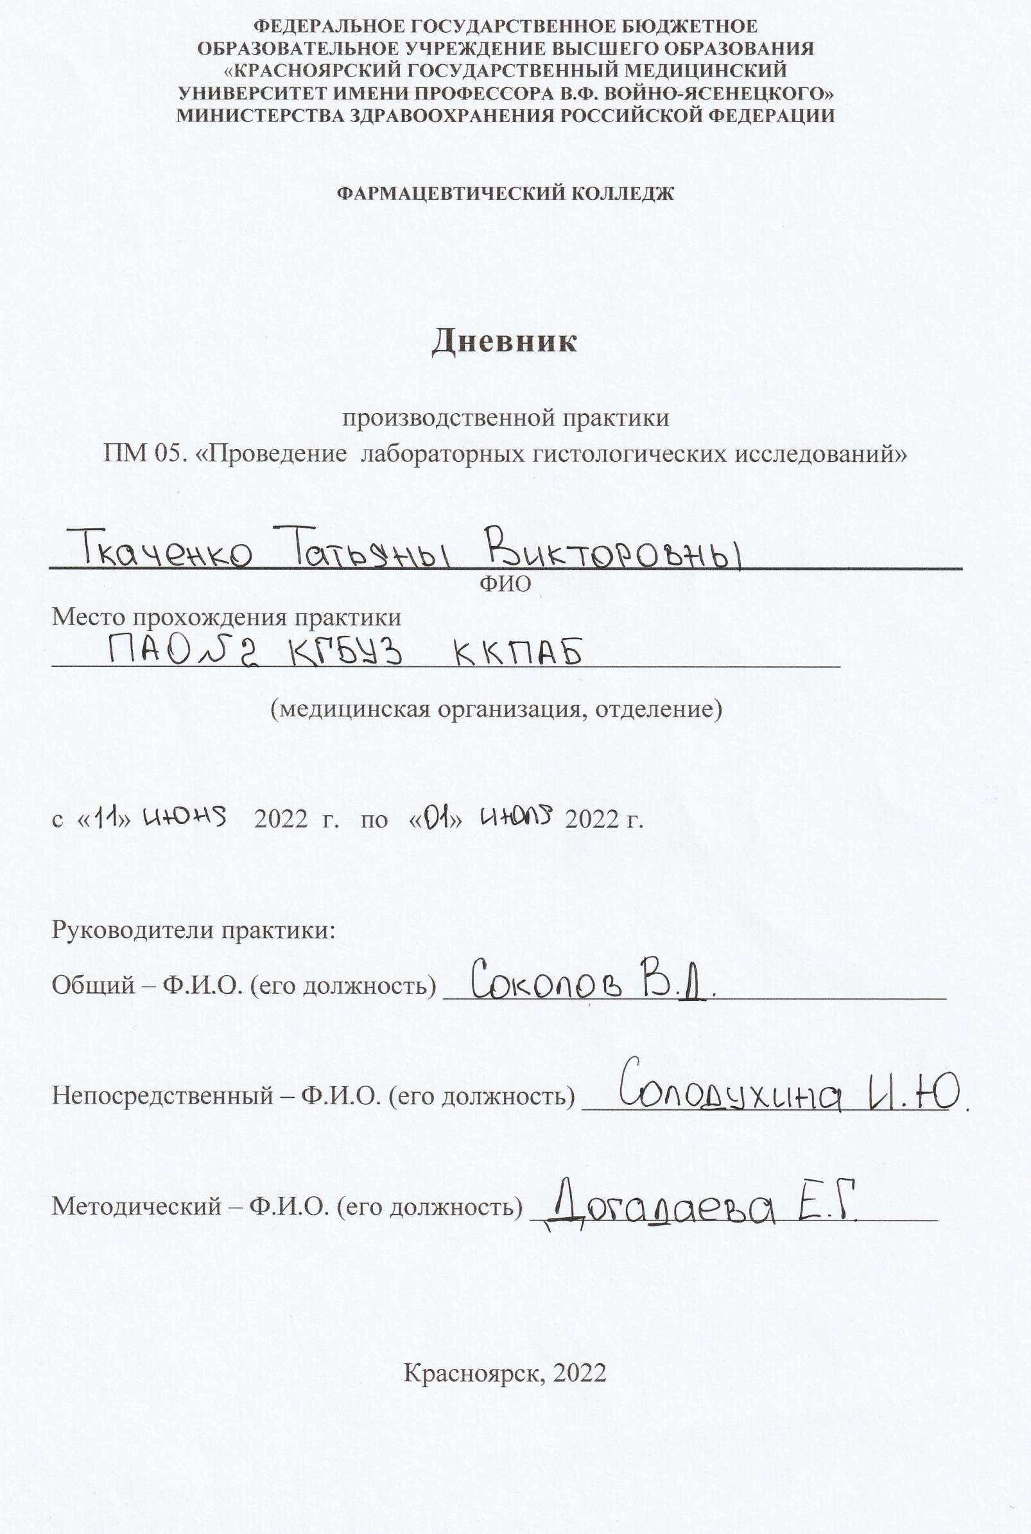 СОДЕРЖАНИЕ

1. Цели и задачи практики

2. Знания, умения, практический опыт, которыми должен овладеть студент после прохождения практики

3. Тематический план
4. График прохождения практики
5. Инструктаж по технике безопасности
6. Содержание и объем проведенной работы
7. Манипуляционный лист (Лист лабораторных / химических исследований)
8. Отчет (цифровой, текстовой)

Цели и задачи практики:

- Закрепление в производственных условиях профессиональных умений и навыков по методам гистологических исследований.
- Расширение и углубление теоретических знаний и практических умений по методам гистологических исследований.
- Повышение профессиональной компетенции студентов и адаптации их на рабочем месте, проверка возможностей самостоятельной работы.
- Воспитание трудовой дисциплины и профессиональной ответственности.
- Изучение основных форм и методов работы в гистологических лабораториях.

Программа практики.
В результате прохождения практики студенты должны уметь самостоятельно:
- Организовать рабочее место для проведения лабораторных гистологических исследований.
- Подготовить лабораторную посуду, инструментарий и оборудование для анализов.
- Приготовить растворы, реактивы, дезинфицирующие растворы.
- Провести дезинфекцию биоматериала, отработанной посуды, стерилизацию инструментария и лабораторной посуды.
- Провести прием, маркировку, регистрацию и хранение поступившего биоматериала.
- Регистрировать проведенные исследования.
- Вести учетно-отчетную документацию.
- Пользоваться приборами в лаборатории.
- Выполнять гистологические манипуляции по соответствующим методикам.
По окончании практики студент должен
представить в колледж следующие документы:

- Дневник с оценкой за практику, заверенный подписью общего руководителя и печатью ККПАБ.
- Характеристику, заверенную подписью руководителя практики и печатью ККПАБ.
- Текстовый отчет по практике (положительные и отрицательные стороны практики, предложения по улучшению подготовки в колледже, организации и проведению практики).
- Выполненную самостоятельную работу.

В результате производственной практики обучающийся должен:

Приобрести практический опыт:
- приготовления гистологических препаратов

Освоить умения:
- готовить материал, реактивы, лабораторную посуду и аппаратуру для гистологического исследования;
- проводить гистологическую обработку тканей и готовить микропрепараты для исследований;
- оценивать качество приготовленных гистологических препаратов;
- архивировать оставшийся от исследования материал;
- оформлять учетно-отчетную документацию;
- проводить утилизацию отработанного материала, дезинфекцию и стерилизацию использованной лабораторной посуды, инструментария, средств защиты.

Знать:
- задачи, структуру, оборудование, правила работы и техники безопасности в патогистологической лаборатории;
- правила взятия, обработки и архивирования материала для гистологического исследования;
- критерии качества гистологических препаратов;
- морфофункциональную характеристику органов и тканей человека.
Тематический план
4 семестр
№ | Наименование разделов и тем практики |  | Всего часов
4 семестр |  |  | 108
1 | Ознакомление с правилами работы в ККПАБ:  - изучение нормативных документов, регламентирующих санитарно-противоэпидемический режим в ККПАБ.  - ознакомление с правилами работы в гистологических лабораториях. |  | 6
2 | Подготовка материала к гистологическим исследованиям:  - прием, маркировка, регистрация биоматериала.  - устройство микроскопов и техника микроскопирования.  -устройство санного микротома и микротомных ножей. |  | 12
3 | Организация рабочего места:  - приготовление реактивов, подготовка оборудования, посуды для исследования |  | 6
4 | Техника приготовления гистологических препаратов:  - приготовление гистологических срезов;  - уплотнение материала;  - обезвоживание;  - фиксация;  - техника окрашивания срезов:  а) предварительная подготовка парафиновых срезов перед окраской.  -предварительная подготовка целлоидиновых срезов перед окраской.  б) проведение окрашивания срезов, наклеенных на предметные стекла и свободноплавающих срезов.  в) просветление и заключение срезов в специальные среды (смолы) ;  - обработка биопсийного материала;  - приготовление препаратов для электронно – микроскопического исследования |  | 66
5 | Регистрация результатов исследования. |  | 6
6 | Выполнение мер санитарно-эпидемиологического режима в ККПАБ :  - проведение мероприятий по стерилизации и дезинфекции лабораторной посуды, инструментария, средств защиты;  - утилизация отработанного материала. |  | 6
Вид промежуточной аттестации |  | Дифференцированный зачет | 6
Итого |  |  | 108

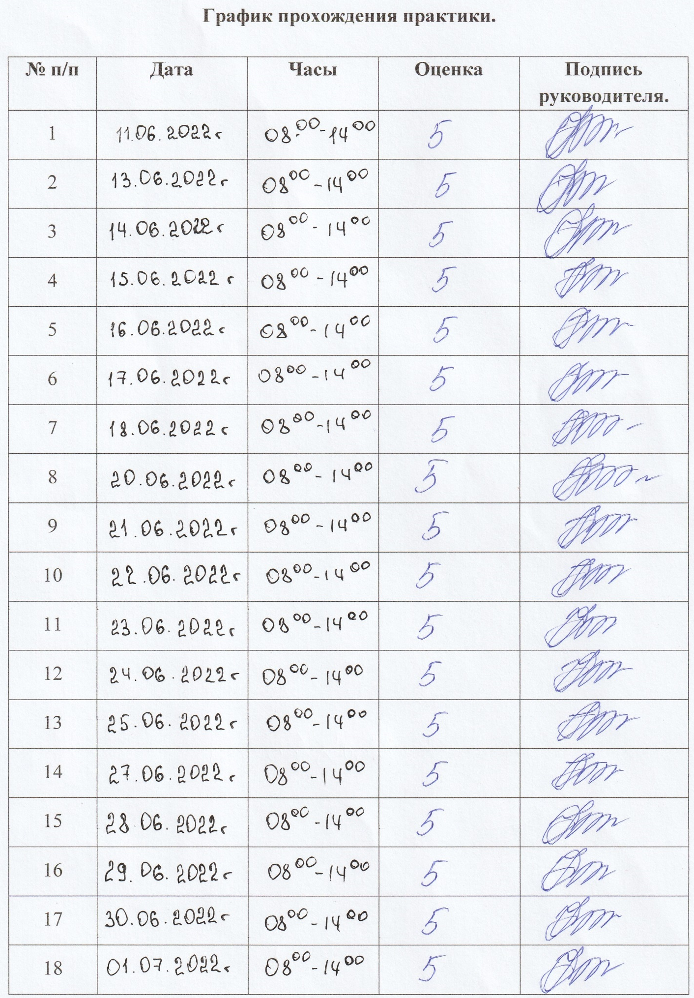

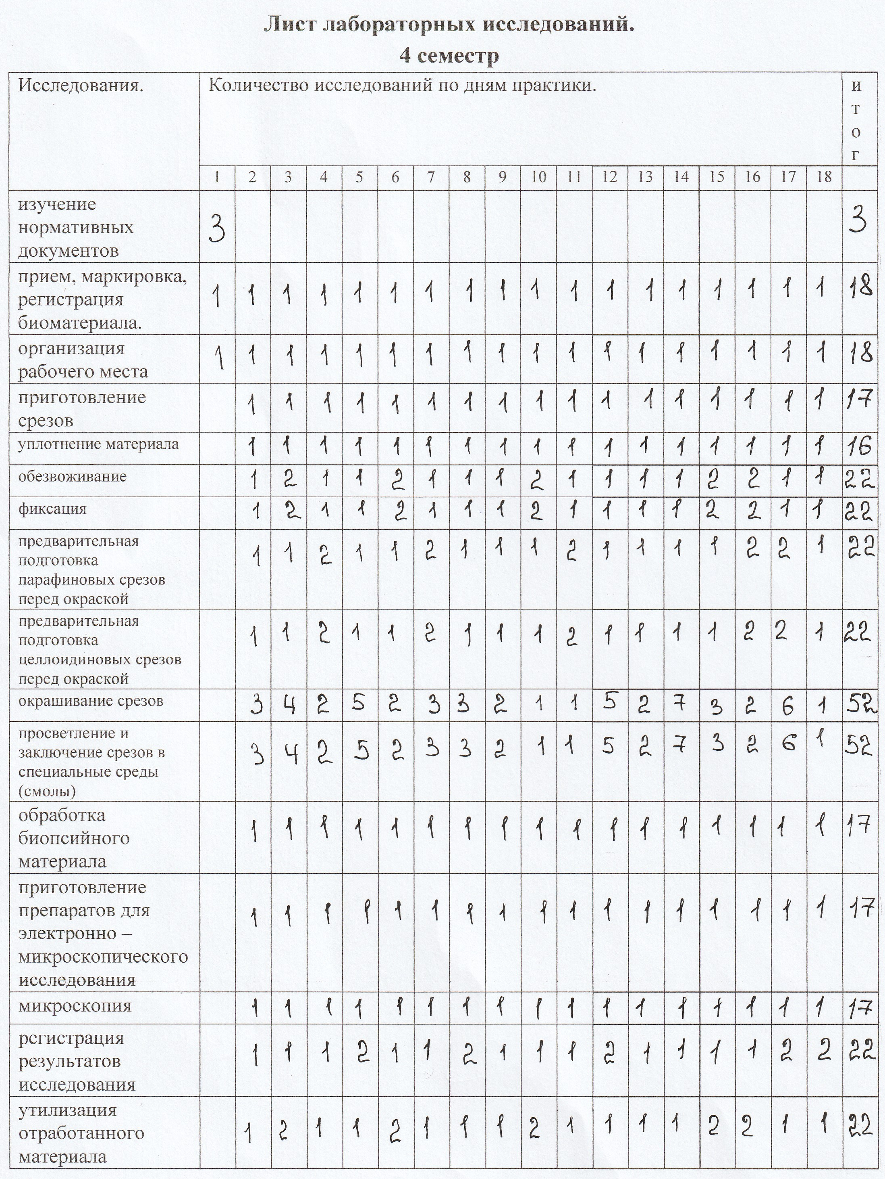

День первый (11.06.2022 г.).
Ознакомление с правилами работы в КДЛ. Инструктаж по технике безопасности, охране труда и противопожарной безопасности.

1. Изучила нормативные документы, регламентирующие санитарно-противоэпидемиологический режим в лаборатории, и ознакомилась с правилами работы в гистологической лаборатории.
2. Прошла инструктаж по охране труда и по соблюдению требований биологической безопасности при выполнении работ в ПАО№2 КГБУЗ ККПАБ.
3. Ознакомилась с документами, регламентирующими работу КГБУЗ ККПАБ и взяла на себя обязательства не разглашать и не передавать третьим лицам персональные данные, к которым я получила доступ в связи с прохождением практики.

День второй (13.06.2022 г.).
Проведение окрашивания срезов наклеенных на предметные стёкла.

1. Надела санитарную одежду (х/б халат, х/б шапочку, сменную обувь).
2. Организовала рабочее место.
3. Ознакомилась с работой покрасочного автоматического аппарата Thermo scientific Gemini AS. Проверила программы аппарата, которые показывают необходимость замены рабочих растворов.
4. Приготовила (развела) красители.
5. Заменила рабочие растворы в аппарате.
6. Утилизировала отработанные растворы.

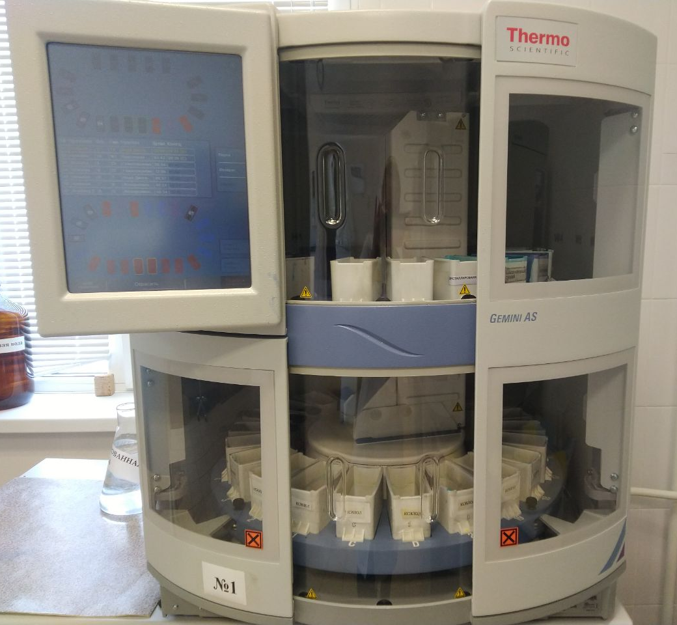
Рисунок 1 - Аппарат для окраски срезов

День третий (14.06.2022 г.).
Проведение окрашивания срезов наклеенных на предметные стёкла.

1. Надела санитарную одежду (х/б халат, х/б шапочку, сменную обувь).
2. Организовала рабочее место.
3. Проверила программы покрасочного автоматического аппарата Thermo scientific Gemini AS.
4. Приготовила (развела) красители.
5. Заменила рабочие растворы в аппарате.
6. Утилизировала отработанные растворы.

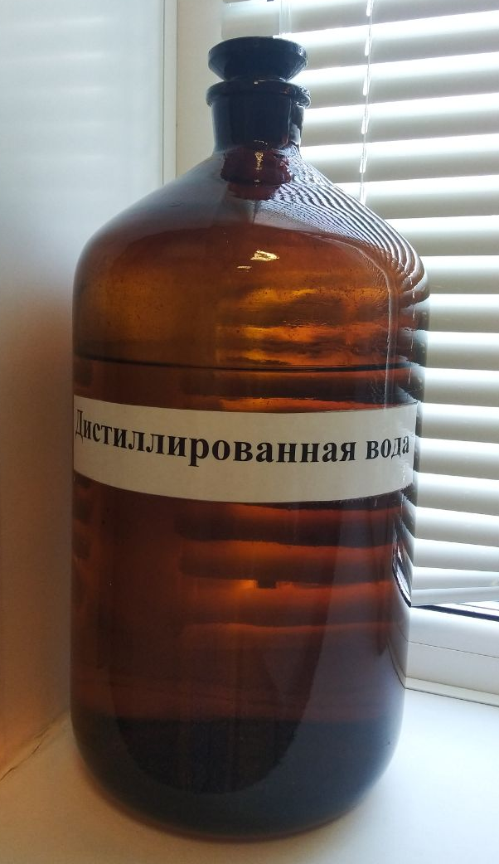
Рисунок 2 - Дистиллированная вода для окрашивающего аппарата

День четвёртый (15.06.2022 г.).
Проведение окрашивания срезов наклеенных на предметные стёкла.

1. Надела санитарную одежду (х/б халат, х/б шапочку, сменную обувь).
2. Организовала рабочее место.
3. Проверила программы покрасочного автоматического аппарата Thermo scientific Gemini AS.
4. Приготовила (развела) красители.
5. Заменила рабочие растворы в аппарате.
6. Утилизировала отработанные растворы.

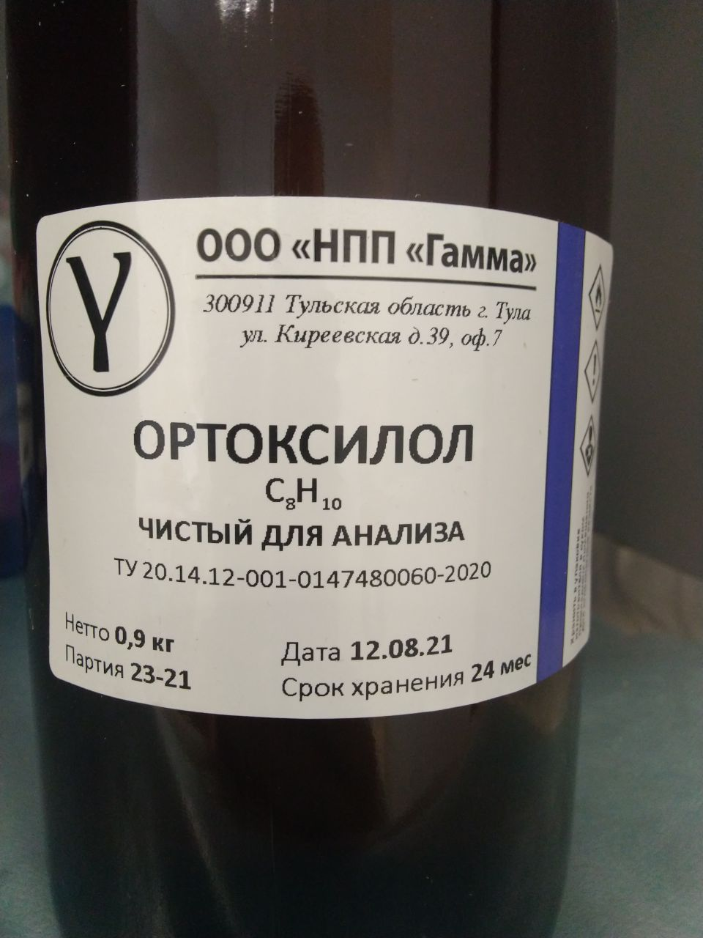
Рисунок 3 - Ортоксилол для окрашивающего аппарата

День пятый (16.06.2022 г.).
Проведение окрашивания срезов наклеенных на предметные стёкла.

1. Надела санитарную одежду (х/б халат, х/б шапочку, сменную обувь).
2. Организовала рабочее место.
3. Проверила программы покрасочного автоматического аппарата Thermo scientific Gemini AS.
4. Приготовила (развела) красители.
5. Заменила рабочие растворы в аппарате.
6. Утилизировала отработанные растворы.

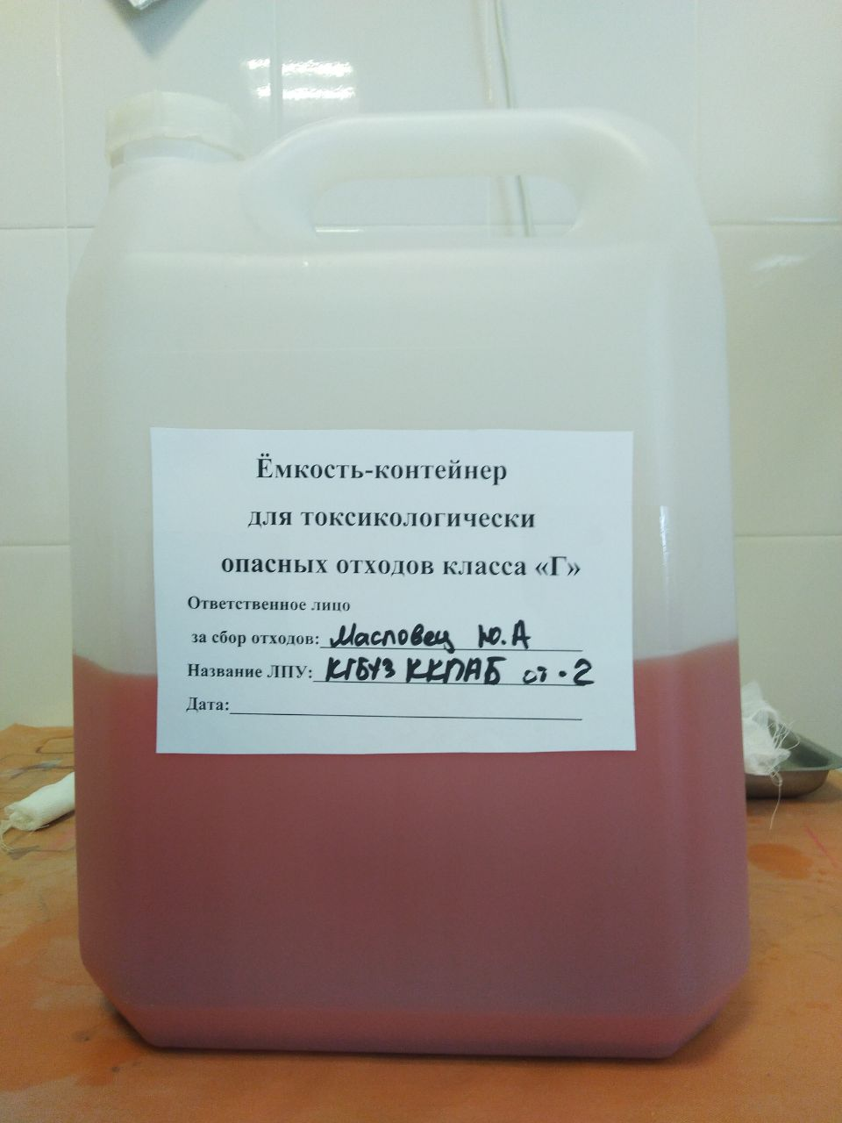
Рисунок 4 - Ёмкость для утилизации отработанных растворов

День шестой (17.06.2022 г.).
Приготовление срочных гистологических срезов (cito).

1. Надела санитарную одежду (х/б халат, х/б шапочку, сменную обувь).
2. Организовала рабочее место.
3. Ознакомилась с работой автоматического аппарата для изготовления срезов Thermo scientific CryoStar NX70.
4. Провела заморозку пришедшего по пневмопочте кусочка, изготовила срез, провела его фиксацию, окраску и заключение в полистерол.
5.Внесла данные сопроводительной документации в журнал.

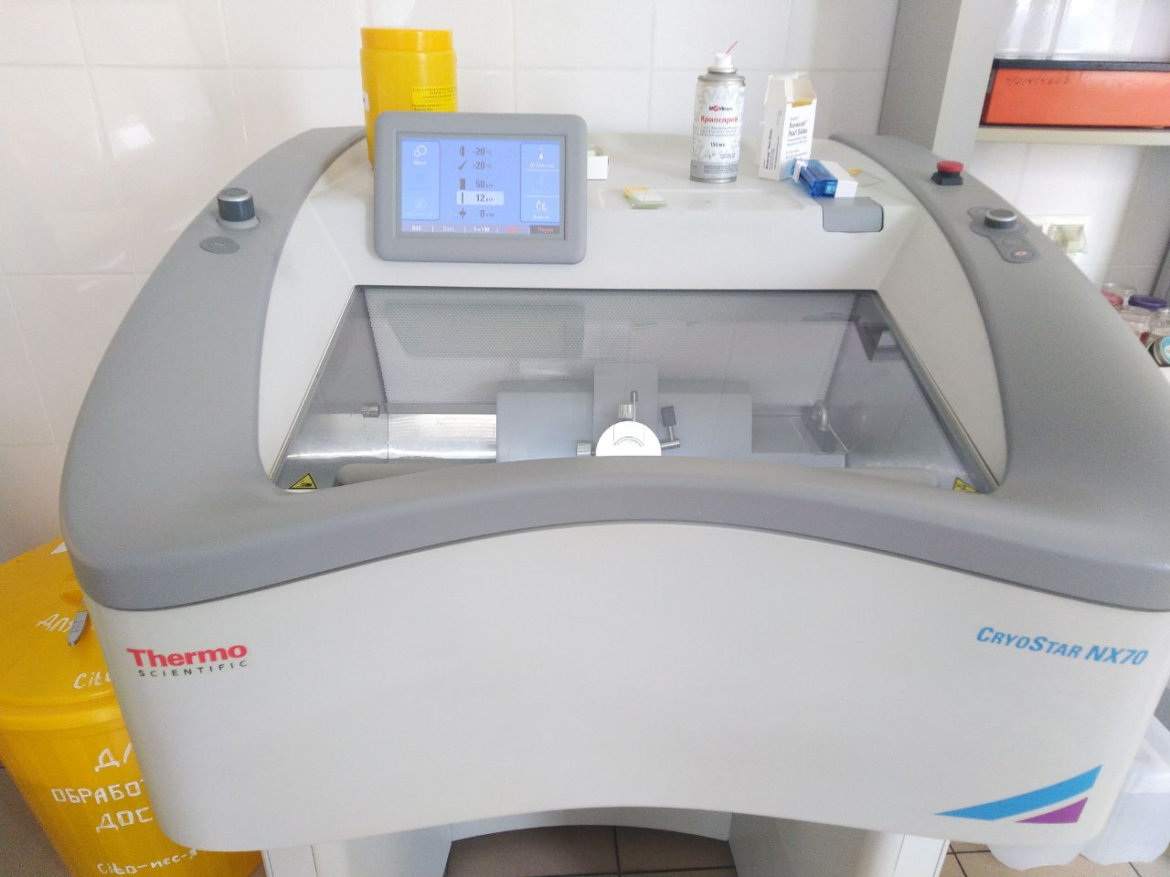
Рисунок 5 - Автомат для изготовления срезов

День седьмой (18.06.2022 г.).
Приготовление срочных гистологических срезов (cito).

1. Надела санитарную одежду (х/б халат, х/б шапочку, сменную обувь).
2. Организовала рабочее место.
3. Провела заморозку пришедшего по пневмопочте кусочка, изготовила срез, провела его фиксацию, окраску и заключение в полистерол.
4. Внесла данные сопроводительной документации в журнал.
5. Утилизировала отработанные растворы.

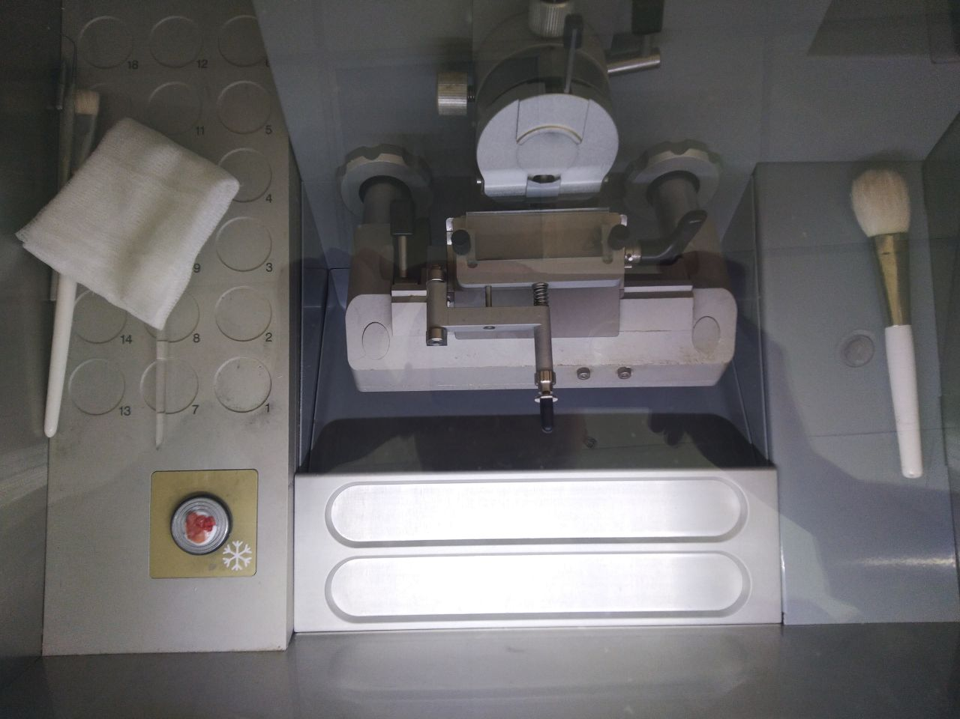
Рисунок 6 - Изготовление срезов

День восьмой (20.06.2022 г.).
Приготовление срочных гистологических срезов (cito).

1. Надела санитарную одежду (х/б халат, х/б шапочку, сменную обувь).
2. Организовала рабочее место.
3. Провела заморозку пришедшего по пневмопочте кусочка, изготовила срез, провела его фиксацию, окраску и заключение в полистерол.
4. Внесла данные сопроводительной документации в журнал.
5. Утилизировала отработанные растворы.

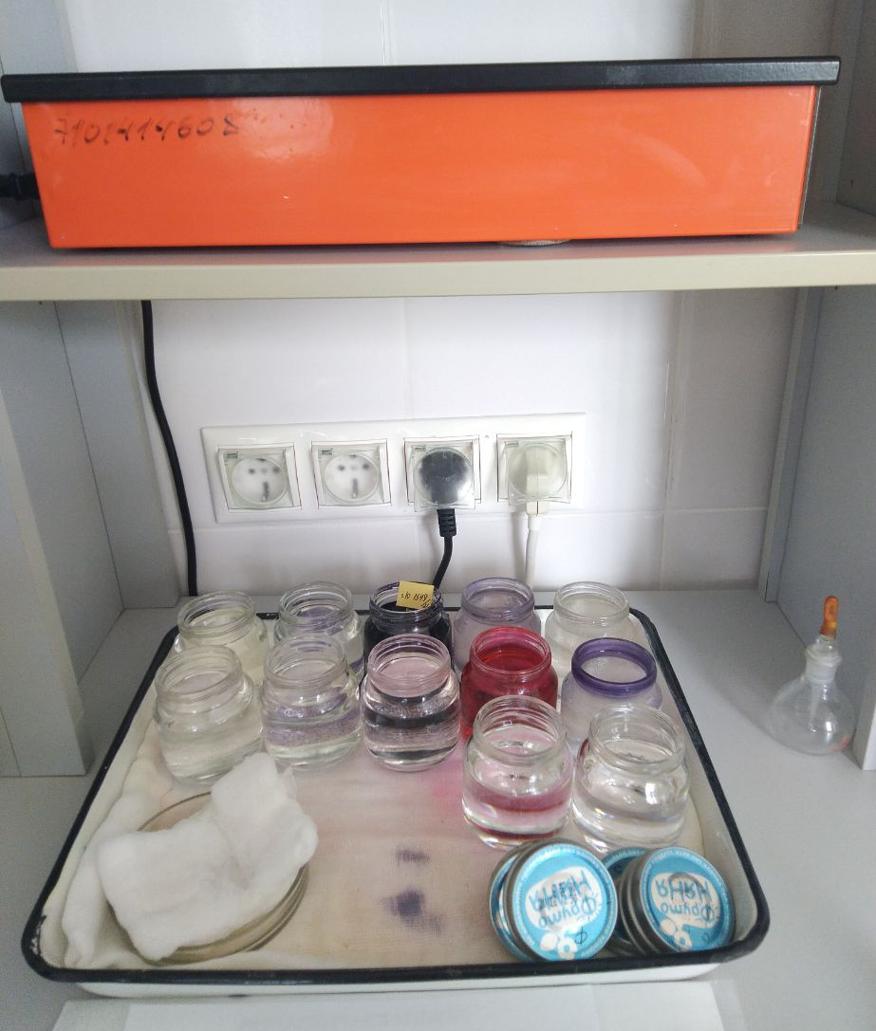
Рисунок 7 - Нагревательный столик и растворы для проводки и окрашивания срезов

День девятый (21.06.2022 г.).
Приготовление срочных гистологических срезов (cito).

1. Надела санитарную одежду (х/б халат, х/б шапочку, сменную обувь).
2. Организовала рабочее место.
3. Провела заморозку пришедшего по пневмопочте кусочка, изготовила срез, провела его фиксацию, окраску и заключение в полистерол.
4. Внесла данные сопроводительной документации в журнал.
5. Утилизировала отработанные растворы.

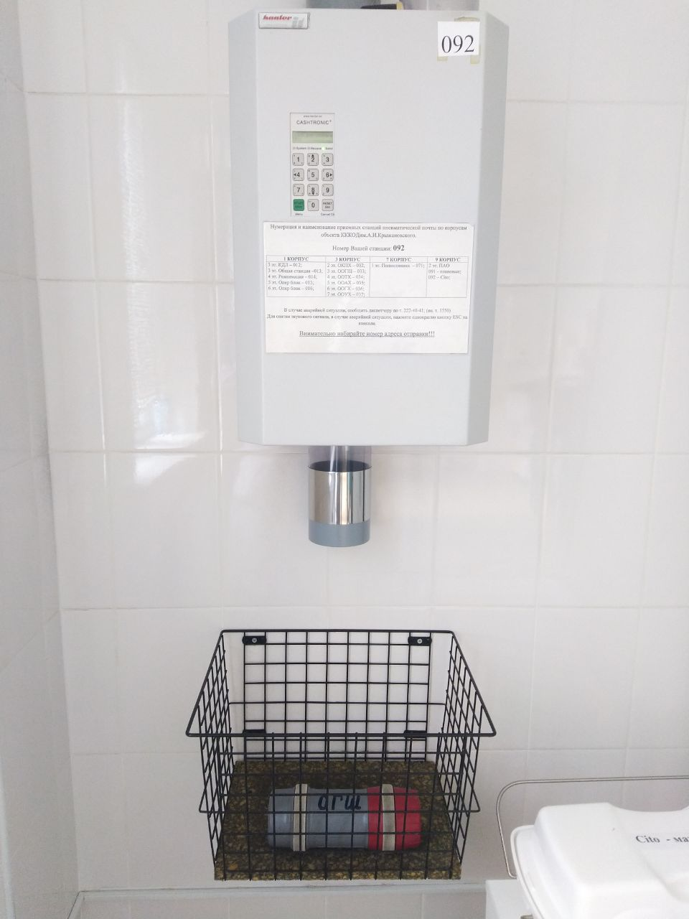
Рисунок 8 - Пневмопочта

День десятый (22.06.2022 г.).
Заключение окрашенных срезов в гистологическую среду.

1. Надела санитарную одежду (х/б халат, х/б шапочку, сменную обувь).
2. Организовала рабочее место.
3. Ознакомилась с работой автоматического аппарата для заключения окрашенных срезов в гистологическую среду Thermo scientific ClearVue и провела окраску.
4. Убрала мешающие пузырьки воздуха из под стекла постукиванием пинцета.
5. Разложила готовые стёкла в соответствии с их маркировкой на планшеты.

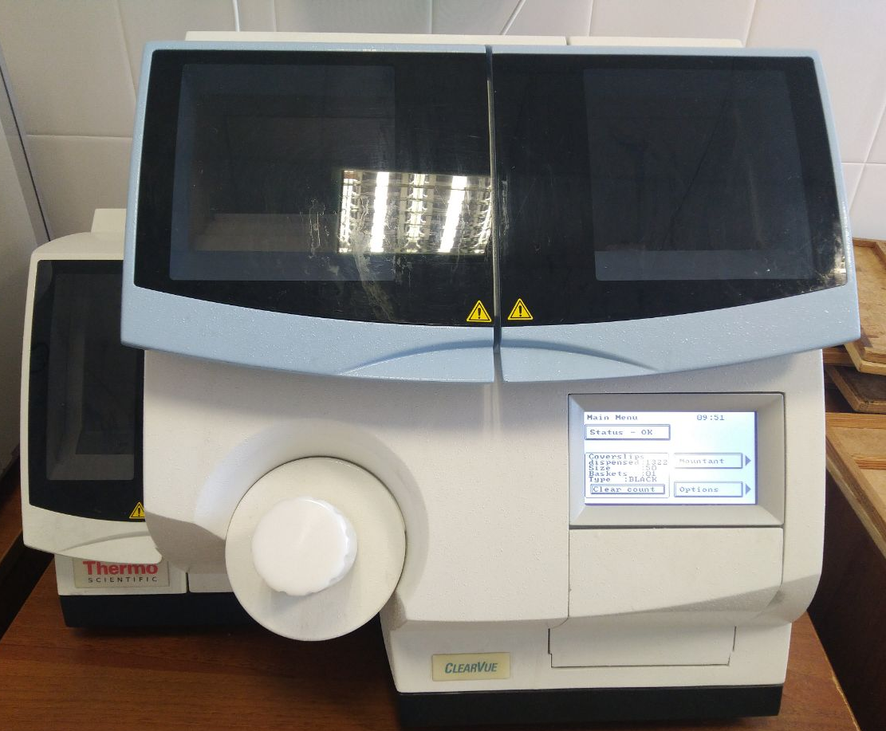
Рисунок 9 - Аппарат для заключения срезов в гистологическую среду

День одиннадцатый (23.06.2022 г.).
Заключение окрашенных срезов в гистологическую среду.

1. Надела санитарную одежду (х/б халат, х/б шапочку, сменную обувь).
2. Организовала рабочее место.
3. Провела окраску окрашенных срезов.
4. Убрала мешающие пузырьки воздуха из под стекла постукиванием пинцета.
5. Разложила готовые стёкла в соответствии с их маркировкой на планшеты.

Рисунок 10 - Сортировка срезов после заключения в гистологическую среду

День двенадцатый (24.06.2022 г.).
Изготовление срезов на микротоме.

1. Надела санитарную одежду (х/б халат, х/б шапочку, сменную обувь).
2. Организовала рабочее место.
3. Ознакомилась с работой микротома Thermo scientific Microm HM 355S.
4. Изготовила серийные срезы заключённого в парафин биоматериала и наклеила их на заблаговременно промаркированные стёкла.
5. Утилизировала отработанный биоматериал, а парафиновый кусочек отложила для архива.

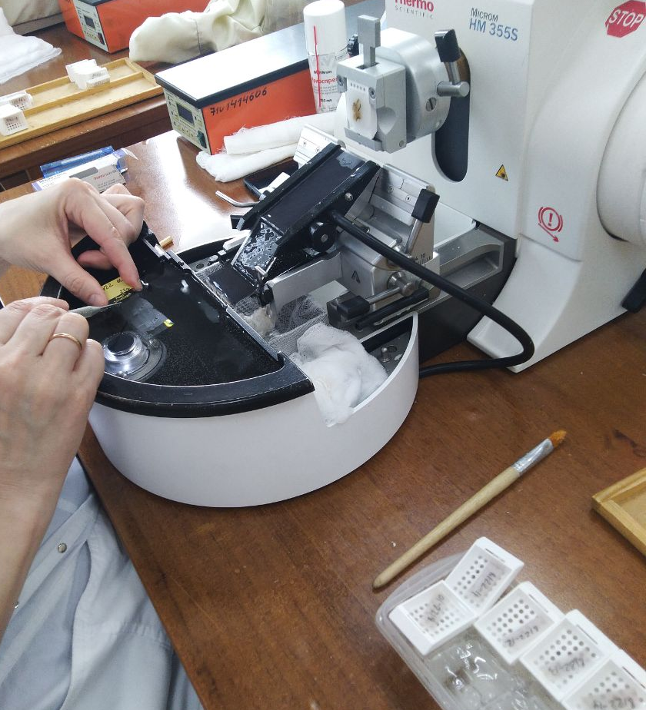
Рисунок 11 - Изготовление парафиновых срезов

День тринадцатый (25.06.2022 г.).
Изготовление срезов на микротоме.

1. Надела санитарную одежду (х/б халат, х/б шапочку, сменную обувь).
2. Организовала рабочее место.
3. Изготовила серийные срезы заключённого в парафин биоматериала и наклеила их на заблаговременно промаркированные стёкла.
4. Утилизировала отработанный биоматериал, а парафиновые кусочки отложила для архива.

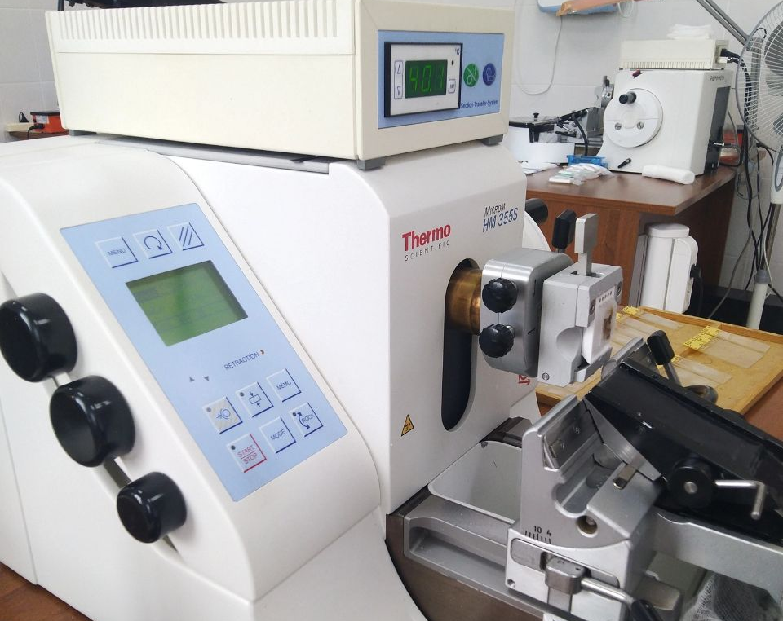
Рисунок 12 - Процесс изготовления парафиновых срезов

День четырнадцатый (27.06.2022 г.).
Заливка препаратов в парафин.

1. Надела санитарную одежду (х/б халат, х/б шапочку, сменную обувь).
2. Организовала рабочее место.
3. Ознакомилась с работой специального гистологического стола Thermo scientific HistoStar для заливки кусочков в парафин, засыпала парафин в отсек для его топки.
4. Провела заключение кусочков биоматериала в парафин.
5. Очистила кассеты от лишнего парафина и передала их для дальнейшей резки.
6. Очистила стол.

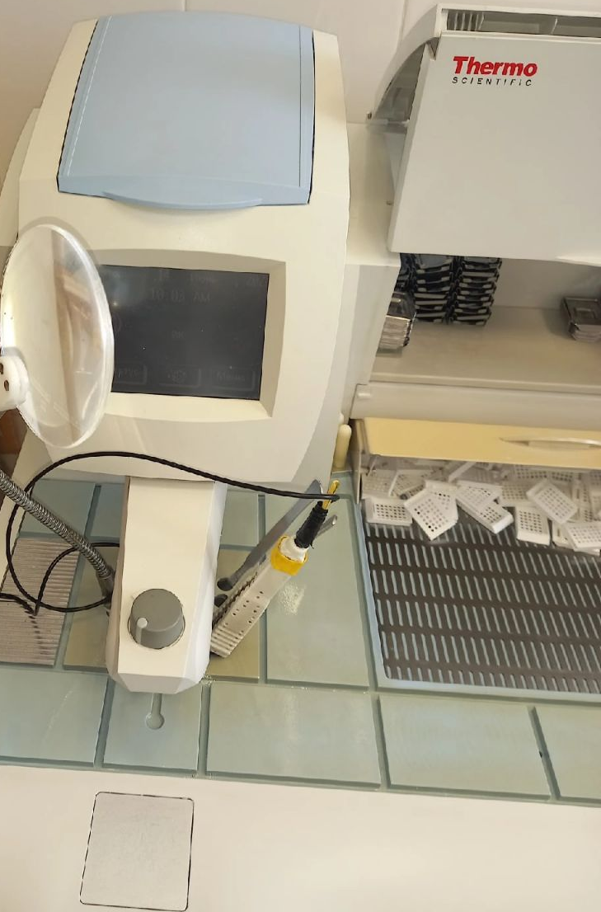
Рисунок 13 - Гистологический стол для заливки в парафин

День пятнадцатый (28.06.2022 г.).
Обезвоживание (проводка).

1. Надела санитарную одежду (х/б халат, х/б шапочку, сменную обувь).
2. Организовала рабочее место.
3. Ознакомилась с работой специального аппарата Thermo scientific Excelsior AS для проводки биоматериала в кассетах. Проверила программы аппарата, которые показывают необходимость замены рабочих растворов.
4. Заменила рабочие растворы, досыпала парафин в отсек для парафина.
5. Упаковала кассеты с плотными тканями в держатель «матрёшку» и включила программу «лимфоузлы» в первом аппарате.
6. Упаковала кассеты с жирными тканями в держатель «матрёшку» и включила программу «жир» во втором аппарате.
7. Утилизировала отработанные растворы.

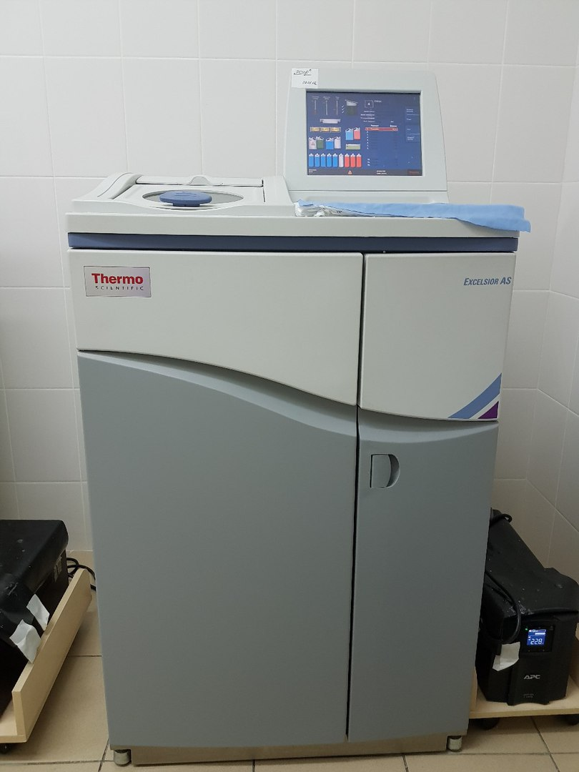
Рисунок 14 - Аппарат для проводки кассет с биоматериалом
День шестнадцатый (29.06.2022 г.).
Обезвоживание (проводка).

1. Надела санитарную одежду (х/б халат, х/б шапочку, сменную обувь).
2. Организовала рабочее место.
3. Ознакомилась с работой специального аппарата Thermo scientific для проводки биопсийного материала в кассетах.
4. Заменила рабочие растворы, досыпала парафин в отсек для парафина.

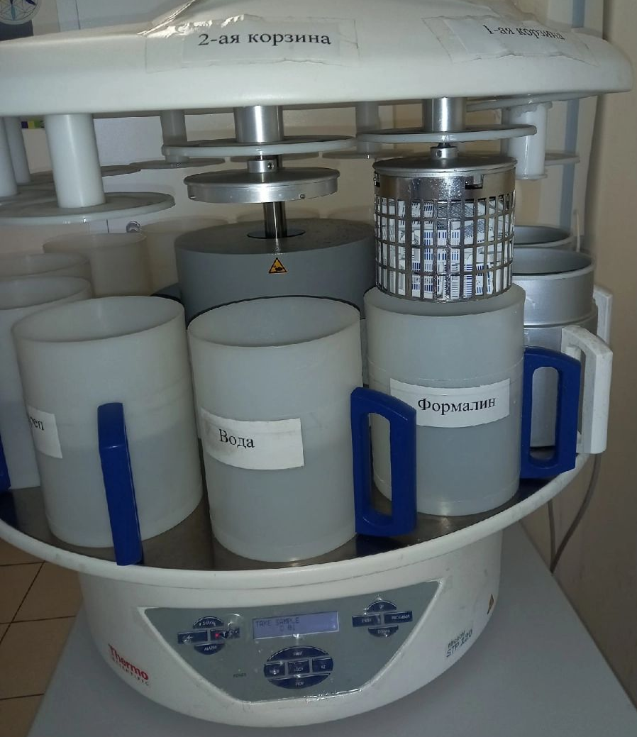
Рисунок 15 - Аппарат для проводки кассет с биопсийным материалом

День семнадцатый (30.06.2022 г.).
Вырезка.

1. Надела санитарную одежду (х/б халат, х/б шапочку, сменную обувь).
2. Организовала рабочее место.
3. Ознакомилась с обязанностями лаборанта на вырезке.
4. Наблюдала за вырезкой различных органов и тканей.
5. Оформляла необходимую документацию.
6. Проводила маркировку кассет с биоматериалом.
7. Наполняла пакеты с «влажным запасом» формалином, запечатывала их, маркировала и убирала на хранение.
8. Утилизация отработанного материала.

День восемнадцатый (01.07.2022 г.).
Проведение дифференцированного зачёта

Подписание дневников производственной практики.
Прохождение зачётного тестирования.

